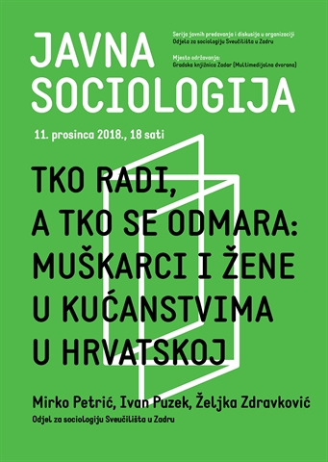
U utorak 11. prosinca s početkom u 18 sati u Multimedijalnoj dvorani Gradske knjižnice Zadar mr. sc. Mirko Petrić, dr. sc. Ivan Puzek i doc. dr. sc. Željka Zdravković (Odjel za sociologiju Sveučilišta u Zadru) održat će javno predavanje pod naslovom „Tko radi, a tko se odmara: muškarci i žene u kućanstvima u Hrvatskoj“. Predavanje se održava u sklopu ciklusa javnih predavanja i diskusija „Javna sociologija“ u organizaciji Odjela za sociologiju.
---------------------------------------------------------------------------
Mirko Petrić, Ivan Puzek, Željka Zdravković

TKO RADI, A TKO SE ODMARA: MUŠKARCI I ŽENE U KUĆANSTVIMA U HRVATSKOJ
U izlaganju se iznose i komentiraju podaci o podjeli rada u kućanstvima te aktivnostima u slobodnom vremenu u Hrvatskoj, dobiveni nacionalno reprezentativnim istraživanjem provedenim u siječnju 2018. godine u okviru projekta Relacijski rodni odnosi u Hrvatskoj: modernizacijske i razvojne perspektive – GENMOD (Hrvatska zaklada za znanost HRZZ-IP-2016-06-6010). Ranija istraživanja, provođena tijekom tranzicijskog razdoblja, pokazala su da žene još uvijek obavljaju većinu kućanskih poslova, no da se muškarci postupno ipak nešto više uključuju u te poslove. Analizirani podaci dobiveni istraživanjem u okviru projekta GENMOD detaljniji su od prethodnih, ne samo kad je riječ o podjeli poslova nego i o odnosima muškaraca i žena općenito, kao i o razlikama između kontinentalnog i mediteranskog dijela Hrvatske.
http://www.unizd.hr/novosti/view/articletype/articleview/articleid/17752/poziv-na-javno-predavanje-tko-radi-a-tko-se-odmara-muskarci-i-zene-u-kucanstvima-u-hrvatskoj

